IMPLEMENTAZIONI

|  |  |  |
| --- | --- | --- |
| PAGHE_splash | **RELEASE Versione 2017.2.4** | |
| **Applicativo:** | **GECOM PAGHE** |
| **Oggetto:** | Aggiornamento procedura |
| **Versione:** | **2017.2.4 (Update)** |
| **Data di rilascio:** | **28.11.2017** |
| **Riferimento:** | **Implementazioni** |
| **Classificazione:** | **Guida utente** |

***IMPLEMENTAZIONI***

[Riduzione contributiva per Contratti di solidarietà 2](#_Toc499649516)

[Riferimenti normativi 2](#_Toc499649517)

[Quadro normativo 2](#_Toc499649518)

[Implementazioni Software 3](#_Toc499649519)

[STACIG – Stampa domanda decontrib. per CDS 3](#_Toc499649520)

[Utility e funzioni varie 6](#_Toc499649521)

[RICWEL 6](#_Toc499649522)

[Ricalcolo cedolini con voci di Welfare 6](#_Toc499649523)

[UTYEEG 7](#_Toc499649524)

[Elemento Economico di Garanzia 7](#_Toc499649525)

[Archivi di base 8](#_Toc499649526)

[TB0307 8](#_Toc499649527)

[Contributi casse edili > Scheda Eccezioni 8](#_Toc499649528)

[Ente Pisano Cassa Edile 8](#_Toc499649529)

|  |  |
| --- | --- |
| Riduzione contributiva per Contratti di solidarietà |  |

|  |  |
| --- | --- |
| Regalami-un-libro[1] | Riferimenti normativi |

Quadro normativo

|  |  |
| --- | --- |
| **Riferimenti normativi** | Il **Decreto Interministeriale n. 2 del 27.09.2017** ha reso strutturale la riduzione contributiva (introdotta dall’art. 6, comma 4, D.L. n. 510/96) a favore delle imprese che stipulano o hanno in corso contratti di solidarietà ai sensi art. 1 e 2 , D.L. n. 726/1984, convertito con modificazioni dalla L. n. 863/1984, nonché dell’art. 21, c. 1, lett. C) del D.Lgs n. 148/2015.  Lo stanziamento finanziario disponibile per il finanziamento dello sgravio in oggetto ammonta a 30 milioni annui.  Con Circolare del Min. del Lavoro e delle Politiche Sociali n. 18 del 22.11.2017 e n. 19 del 27.11.2017, sono state fornite istruzioni per la concessione delle riduzioni contributive in oggetto. |
| **Ambito soggettivo di applicazione** | Per l’anno 2017, destinatarie della riduzione contributiva sono le imprese che al 30.11.2017 abbiano stipulato un contratto di solidarietà ai sensi delle sopra citate normative, nonché le imprese che abbiano avuto un contratto di solidarietà in corso nell’arco dell’anno 2016.  Per gli anni 2018 e seguenti, destinatarie della riduzione contributiva sono le imprese che al 30 novembre di ogni anno di riferimento abbiano stipulato un suddetto contratto di solidarietà, nonché le imprese che abbiano avuto un contratto di solidarietà in corso nel secondo semestre dell’anno precedente. |
| **Misura della riduzione** | La riduzione contributiva è riconoscibile nella misura del **35% della contribuzione mensile a carico del datore di lavoro**. |
| **Lavoratori interessati** | Per ciascuna mensilità, l’agevolazione contributiva compete per i lavoratori che, in funzione del contratto di solidarietà, siano stati interessati da una riduzione dell’orario di lavoro in misura superiore al 20% dell’orario contrattuale.  Come indicato nella Circ. INPS n. 153/2014 (inerente le riduzioni contributive riferite all’anno 2014, connesse ai suddetti contratti di solidarietà), i contributi dovuti sulle mensilità aggiuntive vanno considerate nella determinazione dello sgravio spettante qualora, nel mese di corresponsione delle mensilità stesse, la riduzione dell’orario contrattuale risulti superiore al suddetto limite del 20%.  La stessa Circolare INPS, inoltre, prevede l’esclusione dal beneficio dei lavoratori destinatari di altri benefici contributivi. |
| **Domanda di accesso al beneficio** | Le aziende interessate possono richiedere l’accesso al beneficio mediante apposita istanza che, a partire dall’esercizio finanziario 2017, deve essere presentata dal **30 novembre al 10 dicembre** dell’anno di riferimento.  Con l’istanza e relativo allegato, devono essere fornite le seguenti informazioni   * codice pratica della domanda di integrazione salariale per contratto di solidarietà; * importo previsionale della riduzione contributiva richiesta; * elenco nominativo dei lavoratori interessati, con rispettiva percentuale di riduzione oraria applicata. |
| **Procedura di ammissione** | Le istanze sono istruite dal Ministero in base all’ordine cronologico di presentazione.  Il provvedimento di ammissione della riduzione contributiva è adottato dalla preposta Direzione generale del Ministero del lavoro e delle politiche sociali, entro trenta giorni dalla ricezione dell’istanza, per l’importo massimo in essa indicato e comunque entro il limite di spesa annuo. |

|  |  |
| --- | --- |
| TS | Implementazioni Software |

STACIG – Stampa domanda decontrib. per CDS

Il programma è stato implementato per consentire la generazione di una stampa utile alla verifica di spettanza della riduzione contributiva in oggetto ed alla evidenziazione dei dati da inserire nella relativa istanza e nell’elenco dei dipendenti interessati da allegare all’istanza stessa.

A tal fine, è stata implementata la scelta “***Stampa domanda decontrib. per CDS***” del comando **STACIG**:

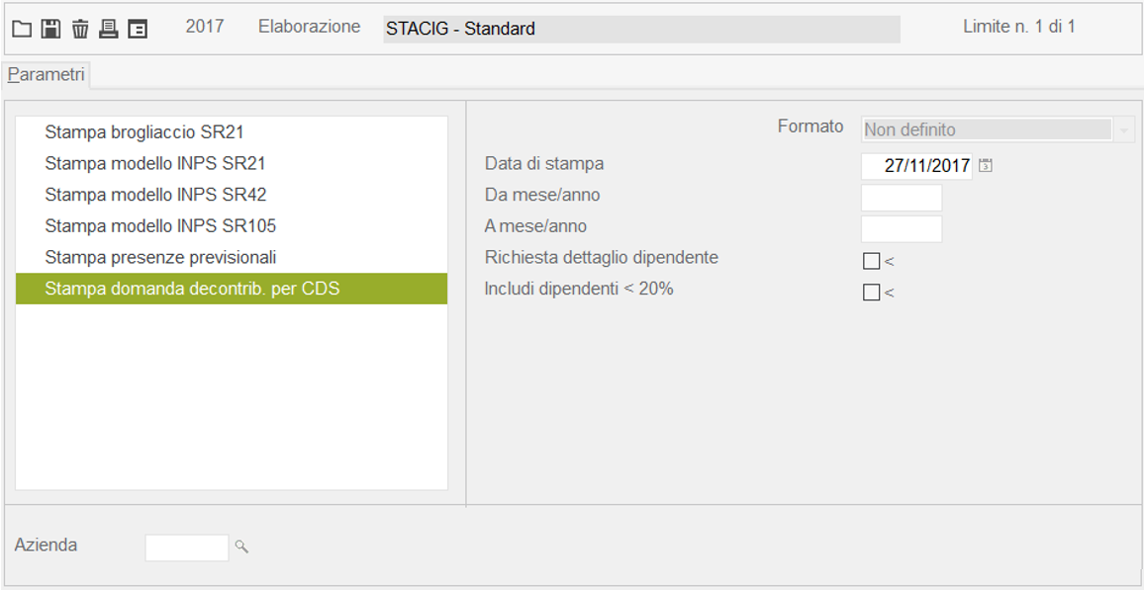

La stampa può essere eseguita con riferimento alla singola azienda interessata.

Sono richiesti i seguenti parametri:

|  |  |
| --- | --- |
| *Da mese/anno:*  *A mese/anno:* | indicare il periodo per il quale si intende presentare l’istanza di accesso al beneficio. |
| *Richiesta dettaglio dipendente:* | contrassegnare tale campo al fine di evidenziare in stampa il dettaglio mensile dei valori rilevati per ciascun dipendente interessato, in luogo dei valori complessivi del periodo selezionato. |
| *Includi dipendenti <20%:* | contrassegnare tale campo al fine di riportare in stampa anche i dipendenti/mesi per cui la riduzione dell’orario risulta inferiore al 20% dell’orario contrattuale. |

Oltre ai suddetti parametri, è necessario indicare i codici delle specifiche domande create all’interno comando **CIG** per la gestione dell’evento di CDS per il quale si richiede la riduzione contributiva.

A tal fine, all’interno della sezione “*Funzioni > Opzioni*” della scelta “*Stampa domanda decontrib. per CDS*” l’utente dovrà selezionare i codici interessati:

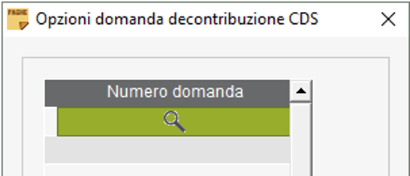

Confermando l’elaborazione, il programma procederà alla verifica delle liquidazioni delle domande di CDS selezionate dall’utente (con riferimento al periodo selezionato ai campi “*Da mese/anno*” “*A mese/anno*”)e dei corrispondenti cedolini elaborati (a tal fine è necessaria la quadratura della mensilità interessata), rilevando:

1. i dipendenti interessati dall’evento ed il rispettivo numero di ore non lavorate per CDS, in base al quale determinare la percentuale di riduzione mensile dell’orario rispetto alle ore contrattuali;
2. l’importo dei contributi c/azienda versati, in base al quale determinare l’importo di riduzione contributiva spettante.

Non vengono rilevati i dipendenti interessati da altre riduzioni contributive, né i lavoratori per i quali il datore è autorizzato ad accedere ad incentivi che non contemplano la cumulabilità con riduzioni contributive. Vengono esclusi i dipendenti che, nella scheda “*Dati generali*” di **DIPE**, risultano caratterizzati da:

* “*Posizione assicurativa*” 8, 9, 10, 11, 12, 13, 14, 16, 17, 20, 29, 30, 45, 50, 75, 76, 86 o 90; oppure
* “*Tipo incentivo*” “T”, “G”, “S”, 5, 6, 7, 8 o 9.

Sulla base dei dati rilevati dai rispettivi cedolini elaborati, per ciascun dipendente interessato vengono evidenziate le seguenti informazioni (nell’esempio, viene illustrata la stampa effettuata con le opzioni “*Richiesta dettaglio dipendente*” e “*Includi dipendenti < 20%*”):

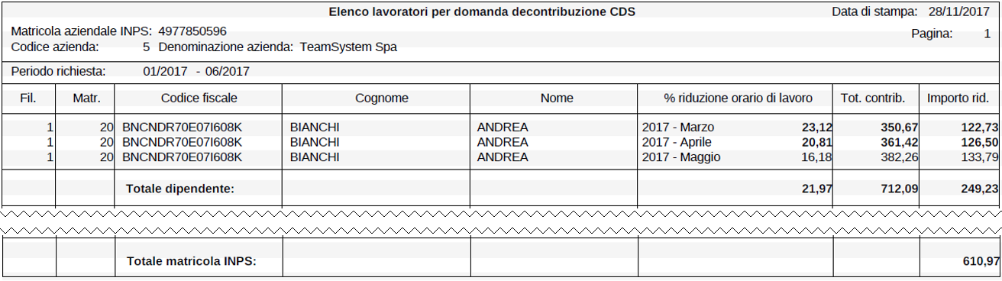

|  |  |
| --- | --- |
| *% riduzione orario di lavoro:* | con riferimento allo specifico mese interessato dall’evento CDS (rientrante nel periodo di richiesta selezionato dall’utente), viene riportata la percentuale di riduzione dell’orario di lavoro, data dal rapporto fra le ore mensili non lavorate per CDS e le rispettive ore contrattuali mensili; |
| *Tot. contrib.:* | importo dei contributi mensili c/azienda (INPS e IVS), al netto delle eventuali misure compensative per versamento del TFR; inoltre, in caso di “apprendisti qualificati” (“*Qualifica Inps – 1*” = “W” o “R”), verrà stornato anche l’importo di contribuzione versata a titolo di assicurazione infortuni (0,30% indicato al rigo “*MOB/IN*” della tabella contributiva).  Si precisa che, in caso di dipendenti con gestione del calendario sfasato (senza anticipazione degli eventi di CIG/CDS), l’importo dei contributi c/azienda viene rilevato dal cedolino del mese di liquidazione dell’evento ossia il mese successivo a quello di competenza evidenziato (in caso di stampa con dettaglio mensile) nella precedente colonna “*% riduzione orario di lavoro*”. |
| *Importo rid.:* | importo della riduzione contributiva spettante, ottenuto applicando la percentuale prevista (35%) al suddetto importo di contributi c/azienda. |

Nel rigo “***Totale dipendente***” vengono riportati i valori complessivi del dipendente per il periodo oggetto di istanza, ed in particolare la percentuale (media) della riduzione dell’orario di lavoro da riportare nel corrispondente rigo dell’elenco nominativo dei lavoratori da allegare all’istanza.

Si sottolinea che, indipendentemente dall’impostazione del campo “*Includi dipendente < 20%*”, i valori complessivi evidenziati nel rigo “*Totale dipendente*” vengono determinati considerando esclusivamente i valori relativi alle mensilità per le quali la riduzione di orario risulta superiore al 20% (valori evidenziati in grassetto).

In particolare, il valore complessivo della percentuale di riduzione dell’orario viene determinato come media dei corrispondenti valori relativi ai mesi con percentuale superiore al 20%.

Nel rigo “***Totale matricola INPS***” viene evidenziato l’importo totale della riduzione contributiva richiesta dall’azienda con riferimento allo specifico contratto di solidarietà (dato dal totale degli importi calcolati per ciascun dipendente interessato), che potrà essere riportato nella relativa istanza di ammissione al beneficio.

In caso di stampa eseguita senza dettaglio mensile (campo “*Richiesta dettaglio dipendente*” non valorizzato), per ciascun dipendente verranno riportati solo i valori complessivi relativi all’intero periodo selezionato, corrispondenti al rigo “*Totale dipendente*” della stampa con dettaglio sopra illustrata:

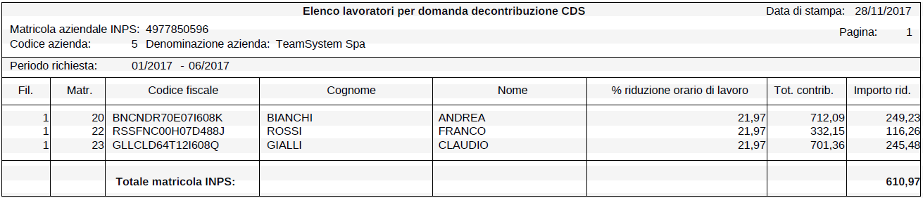

|  |  |
| --- | --- |
| Utility e funzioni varie |  |

|  |  |
| --- | --- |
|  | RICWEL |

Ricalcolo cedolini con voci di Welfare

**Premessa**

La generazione automatica delle voci di calcolo indicate nella “*Tabella voci welfare aziendale*” (**TB1222**), relative alle tipologie di benefit inserite nella sezione “*Altri dati* > *Welfare aziendale*” di **DIPE**, avviene con le seguenti modalità (analoghe a quelle di **VOCIPRE**):

* in caso di sviluppo automatico le voci vengono generate in fase di creazione del cedolino e ricalcolate ad ogni successiva elaborazione;
* in caso di sviluppo manuale vengono generate solo in fase di creazione.

Con la presente versione viene fornito il comando **RICWEL**, che consente di generare le voci di calcolo relative al welfare aziendale quando la mensilità risulta già elaborata e di effettuare il ricalcolo dei cedolini.

Tale implementazione è utile nel caso di variazione delle informazioni presenti nella sezione “*Altri dati* > *Welfare aziendale*” di **DIPE**, successivamente all’elaborazione del cedolino.

Selezionando il nuovo comando verrà proposta la seguente maschera:

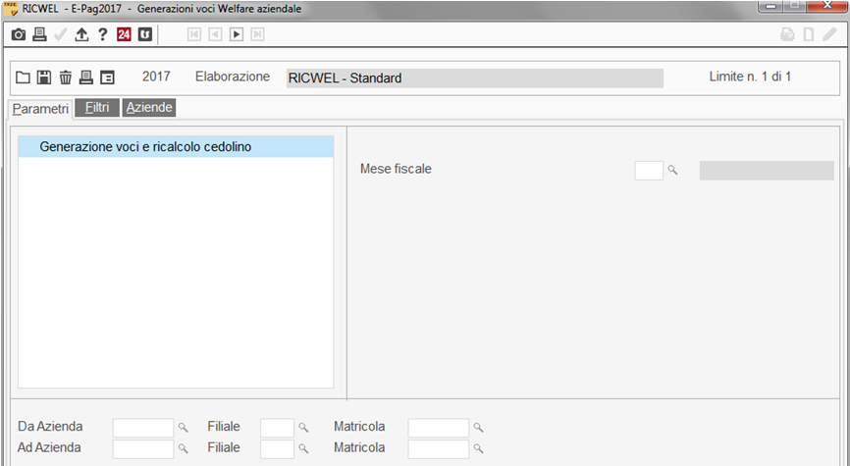

Occorre indicare il mese fiscale da elaborare.

Per le aziende/filiali/matricole selezionate il programma verifica che il cedolino della mensilità indicata sia presente e che non risulti stampato, aggiornato o bloccato; se l’elaborazione può essere eseguita provvede a:

* eliminare le eventuali voci di calcolo di **TB1222** inserite automaticamente con la precedente elaborazione del cedolino;
* generare le voci di **TB1222** relative alle tipologie di benefit attualmente presenti nella sezione “*Altri dati* > *Welfare aziendale*” di **DIPE**;
* eseguire la funzione di ricalcolo dei cedolini (**CEDOLB**).

|  |  |
| --- | --- |
|  | UTYEEG |

Elemento Economico di Garanzia

Il programma di calcolo dell’Elemento Economico di Garanzia (**UTYEEG**), previsto dai CCNL Terziario Confcommercio e Confesercenti, è stato implementato per verificare la dimensione aziendale, per l’individuazione dell’importo di riferimento, solo in relazione al settore Terziario.

A tal fine nella maschera di selezione dei limiti del comando è stato inserito il campo “*Forza aziendale per settore*”, compilando il quale la dimensione aziendale verrà rilevata dalla specifica griglia presente nella sezione “*Progressivi > Contributi INPS*” di **AZIE**, in luogo del valore presente al campo “*Numero dipendenti*” della medesima sezione, sommando solo i valori di FZ00 presenti nei righi “*Terziario*” e “*Terziario\** ”

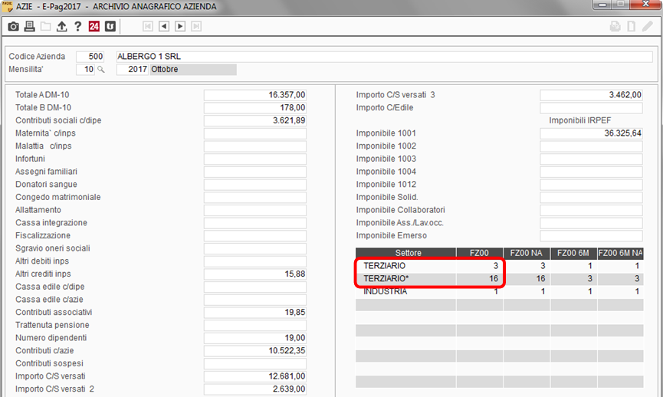

|  |  |
| --- | --- |
| Archivi di base |  |

|  |  |
| --- | --- |
| ***Tabelle procedura > Tabelle contributive*** | TB0307 |

Contributi casse edili > Scheda Eccezioni

Ente Pisano Cassa Edile

L’Ente Pisano Cassa Edile prevede per gli eventi di **infortunio** che la percentuale di integrazione relativa ai permessi retribuiti per il periodo di carenza sia pari ad 1,98%.

A tal fine è stato modificato il calcolo associato al “*Codice calcolo particolare*” **PI00**.

La scheda *“Eccezioni”* deve essere compilata come sotto evidenziato.

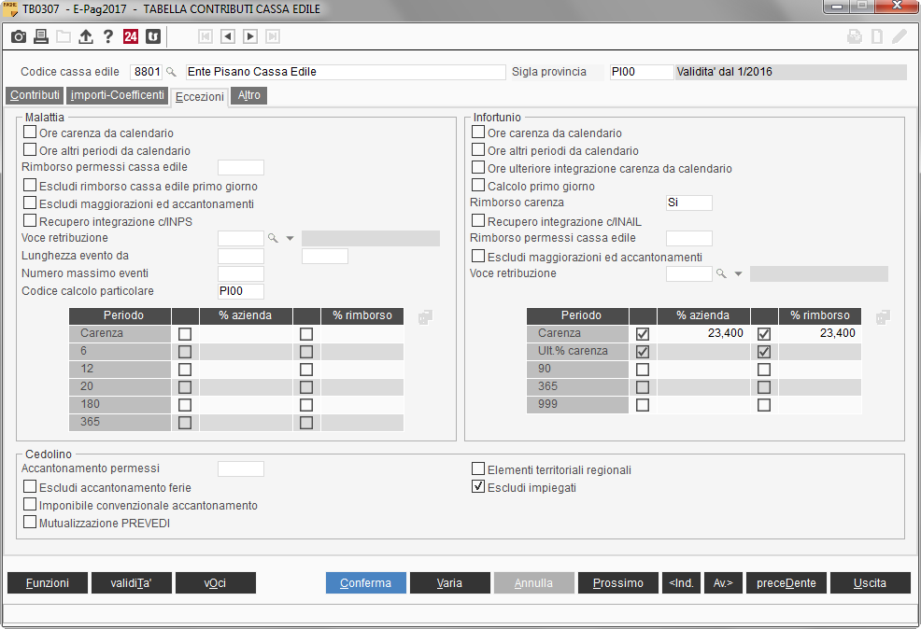

Per gli utenti **CONTRA** la tabella “*Contributi casse edili*” (**TB0307**) codice **8801** verrà modificata come sopra esposto con la versione **CONTRA 2017.12.0**.